UKE 15:

Mandag 6/4:

LASAGNE

Klassisk lasagne med pastaplater, kjøttsaus og bechamelsaus i flere lag.
Leveres med hvitløks-baguette
(Kan også leveres glutenfri)

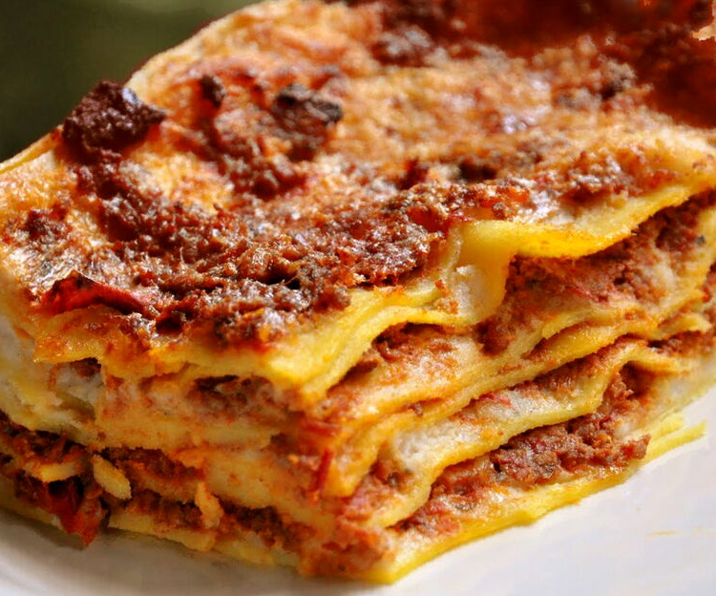
Tips: Server en salat ved siden av

Tirsdag 7/4:

KYLLINGGRYTE

Kremet gryte med grønnsaker og ”middelhavs”-krydder(basilikum, timian m.m.)
Leveres med ris

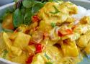

Onsdag 8/4:

KARBONADER M/LØK

Karbonader av oksekjøtt.
Leveres med potetmos
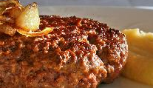
Tips: Server friske grønnsaker eller en salat ved siden av

Torsdag 9/4 . ( Skjærtorsdag)

LAMMEFRIKASSE

Tradisjonell frikasse med nydelig lammekjøtt, rotgrønnsaker og hvit saus
Leveres med kokte poteter

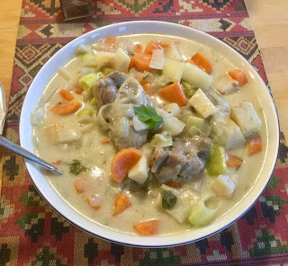

Fredag 10/4: (Langfredag)

VILTGRYTE

Viltgryte laget på hjortekjøtt -med løk og champignon og saus basert på rømme og fløte
Leveres med ris

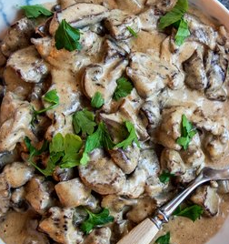

Alle rettene er glutenfri unntatt lasagne.

ALL MAT ER LAGET FRA BUNNEN AV HOS OSS I HØVIKVEIEN KJØTT OG KOLONIAL

